Σύγκριση δυνάμεων
Δυο σώματα Α και Β, βρίσκονται σε λείο οριζόντιο επίπεδο, ενώ δέχονται δύο σταθερές οριζόντιες δυνάμεις το καθένα, όπως φαίνονται στο διπλανό σχήμα. Στο διάγραμμα δίνεται η γραφική παράσταση της θέσης κάθε σώματος σε συνάρτηση με το χρόνο.
i) Η δύναμη F₁ είναι ίση με την δύναμη F, αφού το Α σώμα κινείται με σταθερή ταχύτητα.
ii) Μεγαλύτερη συνισταμένη δύναμη δέχεται το σώμα με την μεγαλύτερη μάζα.
iii) Για να μπορεί το σώμα Β να κινείται με σταθερή ταχύτητα πρέπει το η δύναμη F₂ να έχει μεγαλύτερο μέτρο από την δύναμη F.
iv) Οι δυνάμεις F₁ και F₂ έχουν ίσα μέτρα.
Να χαρακτηρίσετε τις παραπάνω προτάσεις ως σωστές ή λανθασμένες δικαιολογώντας την θέση σας.
Απάντηση:
Με βάση το διάγραμμα x-t που μας δίνεται, βλέπουμε ότι το Α σώμα παραμένει ακίνητο, ενώ το Β κινείται ευθύγραμμα και ομαλά. Αλλά τότε και τα δυο σώματα ισορροπούν και ΣF=0 και για τα δυο.
  - Η πρόταση είναι λανθασμένη. Οι δυνάμεις F και F₁ δεν μπορεί να είναι ίσες (άσχετα με το τι κάνει το σώμα) αφού έχουν αντίθετη φορά. Μπορεί να είναι αντίθετες (και εδώ είναι), αλλά όχι ίσες.
  - Η πρόταση είναι λανθασμένη. Ανεξάρτητα της μάζας κάθε σώματος, αφού αυτά ισορροπούν ΣF=0.
  - Η πρόταση είναι λανθασμένη. Αν η δύναμη F₂ είχε μεγαλύτερο μέτρο από την δύναμη F, τότε το σώμα θα αποκτούσε επιτάχυνση προς τα δεξιά και δεν θα είχαμε κίνηση με σταθερή ταχύτητα.
  - Η πρόταση είναι σωστή. Από την ισορροπία των δύο σωμάτων παίρνουμε για τα μέτρα των ασκούμενων δυνάμεων:
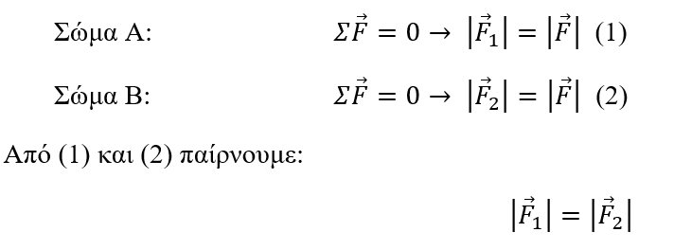
dmargaris@gmail.com

